FICHE PRATIQUE CREATION DE COMPTES D’UTILISATEURS

Windows XP peut être partagé par plusieurs personnes. Avec pour chacun son mot de passe, ses applications, documents et préférences. Chacun chez soi !

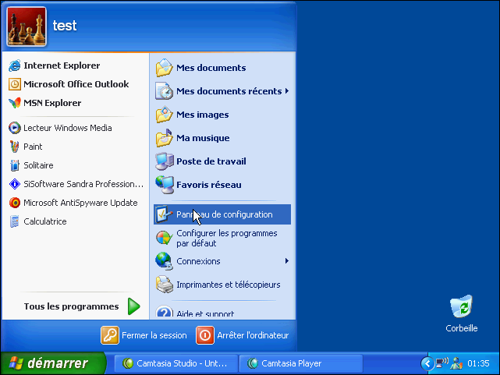
1 – DEMARRAGE

Cliquez sur le menu Démarrer puis cliquez sur Panneau de configuration.

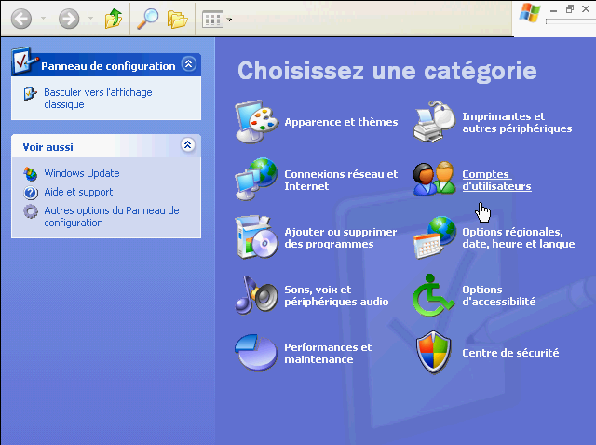
2 – DOUBLE-CLIQUEZ SUR L’ICONE

La fenêtre du panneau de configuration s’ouvre. Double-cliquez ensuite sur l’icône Comptes d’utilisateurs.

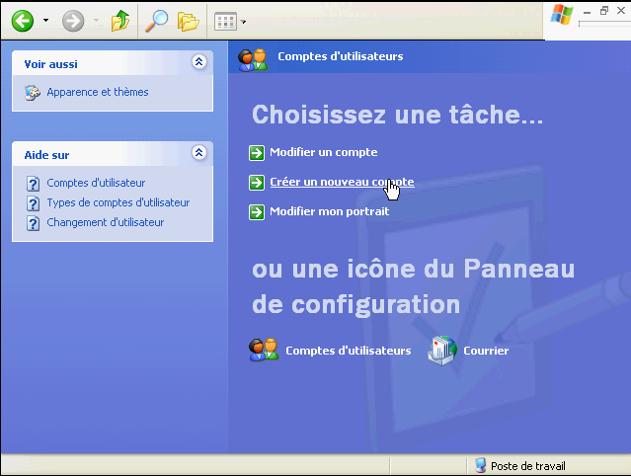
3 – CHOISISSEZ UNE TACHE

Cliquez ensuite sur la tâche que vous voulez effectuer.

Vous pouvez modifier un compte existant, en créer un nouveau ou modifier le portrait d’un compte.

Nous allons créer un nouveau compte.

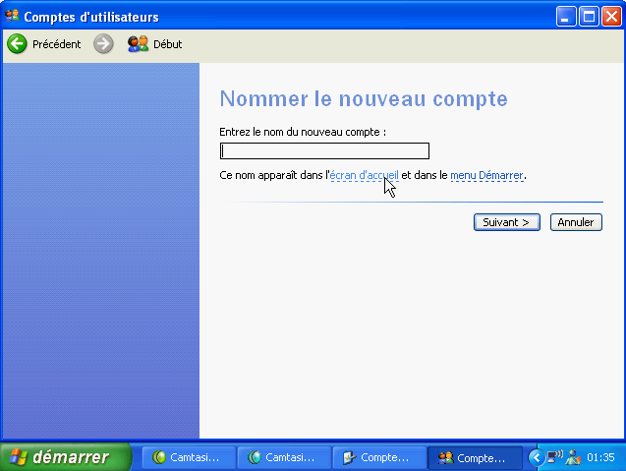
4 – DONNEZ UN NOM AU COMPTE

L’assistant de création de compte prend ensuite le relais. La première étape consiste à donner un nom au compte que vous voulez créer.

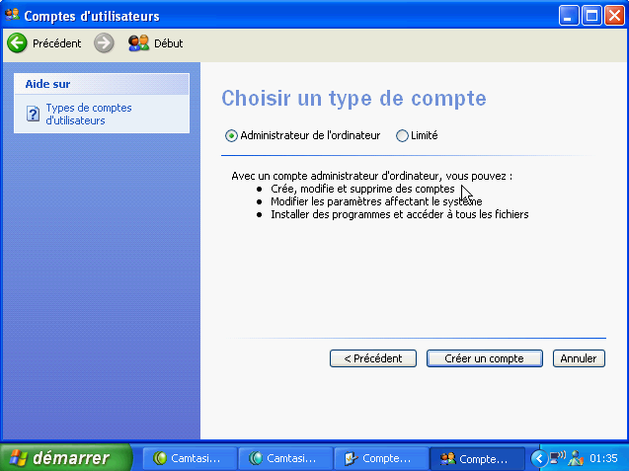
5 – CHOISISSEZ LE TYPE DU COMPTE

Précisez quel type de compte vous voulez créer.

Le compte Administrateur a tous les pouvoirs et peut installer des logiciels.

Le compte limité restreint les droits de l’utilisateur. Un enfant ne pourra pas effacer des fichiers, par exemple.

Cliquez sur le bouton Créer un compte pour valider votre choix.

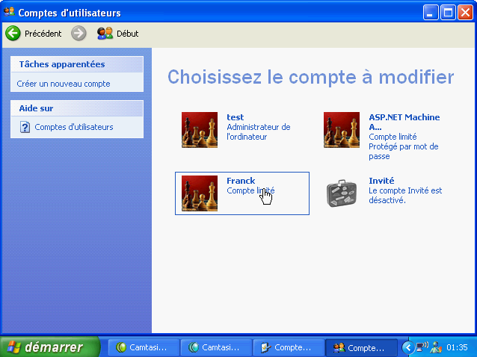
6 – MODIFIEZ LE COMPTE

Vous pouvez modifier le compte ainsi créé.

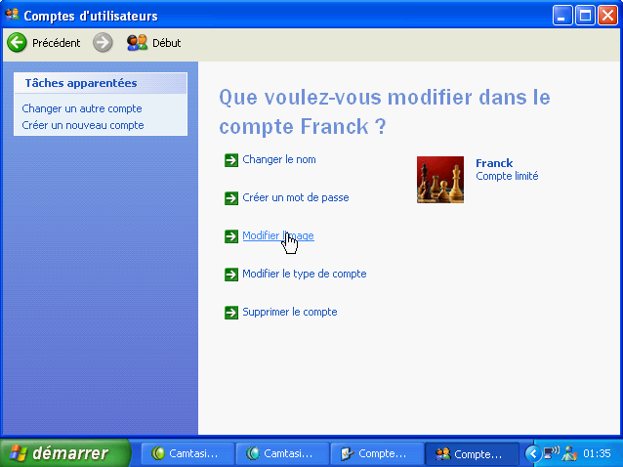
7 – PRECISEZ LA MODIFICATION

Voici les modifications que vous pouvez apporter au compte :

- Changer son nom
- Créer un mot de passe
- Modifier l’image
- Modifier le type
- Le supprimer

Ici, nous allons changer l’image du compte.

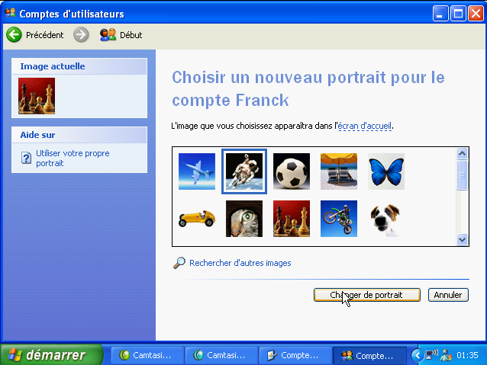
8 – CHOIX DE L’IMAGE

Dans la fenêtre suivante, cliquez sur la vignette que vous souhaitez affecter au compte. Cliquez sur le bouton Changer de portrait pour valider.

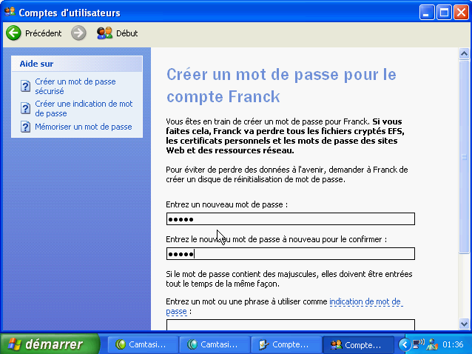
9 – CREATION D’UN MOT DE PASSE

Il est conseille de créer un mot de passe pour le compte que vous venez de créer. C’est surtout vrai pour les comptes de type administrateur.

Saisissez le mot de passe de votre choix deux fois de suite.

Vous pouvez également ajouter une indication pour le mot de passe au cas où vous l’oubliez.

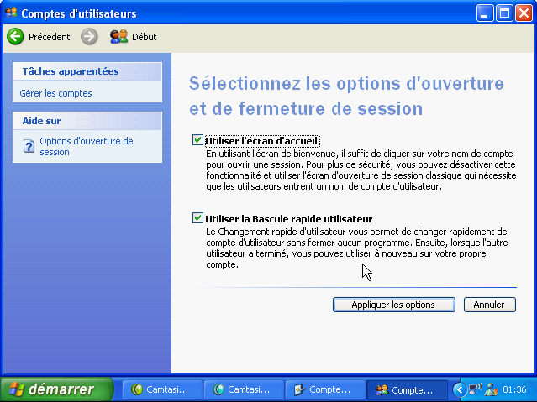
3 – FIN DE L’ASSISTANT

Pour finir, l’assistant de création de compte vous demande de choisir les options d’ouverture et de fermeture de session vous pouvez sélectionner.

La première case active ou désactive l’affichage de l’écran d’accueil avec tous les comptes au démarrage de Windows XP.

La seconde case active ou désactive le changement rapide d’utilisateur.

